МИНОБРНАУКИ РОССИИ
Санкт-Петербургский государственный
электротехнический университет
«ЛЭТИ» им. В.И. Ульянова (Ленина)
Кафедра АПУ

отчет
по лабораторной работе №4
по дисциплине «Теория автоматического управления. Часть 2. Нелинейные системы»
Тема: Метод фазового пространства

Студент гр. 2392 |  | Жук Ф.П.
Преподаватель |  | Имаев Д.Х.

Санкт-Петербург
2025
Цель работы.
Изучить поведение различных динамических систем (математического маятника, нелинейной системы управления, осциллятора Ван дер Поля и аттрактора Лоренца) с помощью анализа их фазовых портретов.

Обработка результатов эксперимента.
В ходе работы, была рассмотрена математическая модель маятника без трения, описываемая системой дифференциальных уравнений.
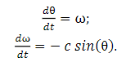
Также была написанная функция drawPhasePortrait (рис. 1).
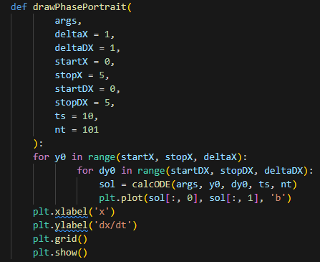
Рис. 1 - Функция drawPhasePortrait

Аргументы функции:
- args — параметры ОДУ (см. шаг 1),
- deltaX — шаг начальных условий по горизонтальной оси (переменной состояния),
- deltaDX — шаг начальных условий по вертикальной оси (производной переменной состояния),
- startX — начальное значение интервала начальных условий,
- stopX — конечное значение интервала начальных условий,
- startDX — начальное значение интервала начальных условий,
- stopDX — конечное значение интервала начальных условий,
- ts — длительность решения,
- nt — число шагов в решении (= время интегрирования * шаг времени).
Далее были получены следующие фазовые портреты с разными параметрами времени, рисунок 2 – параметры по умолчанию, рисунок 3- изменённые параметры времени и увеличенным числом точек.
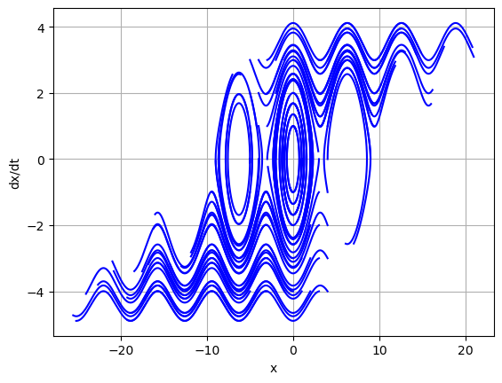
Рис. 2 - Фазовый портрет математического маятника

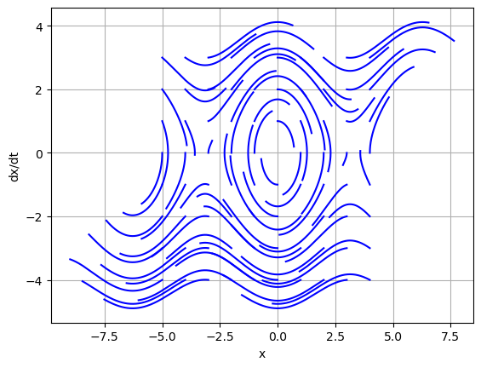
Рис. 3 - Фазовый портрет математического маятника

Далее был получен фазовый портет систем математического маятника с учетом вязкого трния. Рассматриваемая математическая модель маятника с учетом вязкого трния, описываемая системой дифференциальных уравнений.
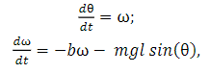
, где 𝑚 = 0.2 ∗ 𝑁𝑣𝑎𝑟, 𝑙 = 5 / 𝑁𝑣𝑎𝑟, 𝑏 = 0.1 + 0.015 ∗ 𝑁𝑣𝑎𝑟, 𝑁𝑣𝑎𝑟 = 8.
На полученном фазовом портрете (рис. 4) прослеживаются ключевые особенности системы с трением: все траектории постепенно закручиваются по спирали к устойчивым положениям равновесия (в нижнем положении). Особые точки (типа “седло”) являються неустойчивыми, но теперь траектории (в их окрестности) деммонстрируют себя иначе, не образуют замкнутых петель, а откланяються от этих точек.
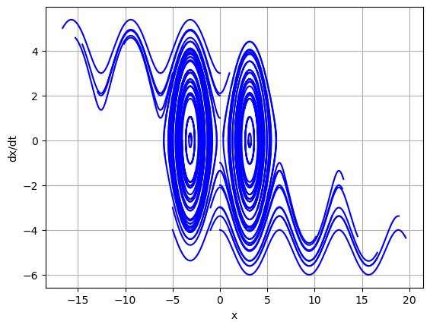
Рис. 4 - Фазовый портрет маятника с трением
Трение кординально изменяет поведение системы. В данном примере все траектории стремяться к точкам тавновесия вместо, бесконечных колебаний по замкнутым орбитам.
Далее была рассмотренна нелинейная модель структурная схема системы которой изображенна на рисунке 5.
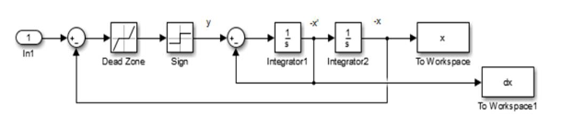
Рис.5 - Структурная схема системы

имеющая уравнение вида:
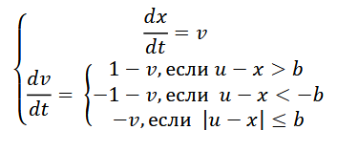
, где 𝑏 =0.2 * 𝑁𝑣𝑎𝑟 + 0.2, 𝑁𝑣𝑎𝑟 = 8.
Фазовый портрет нелинейной системы представлени на рисунке 6.
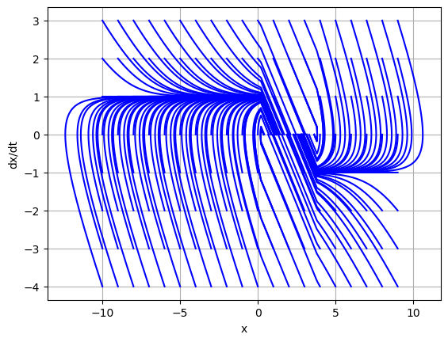
Рис. 6 - Фазовый портрет системы заданной схемой

Фазовый портрет этой системы демонстрирует три различных режима поведения:
- При u-x > b - cистема стремится к установившемуся режиму с постоянной скоростью v = 1.
- При u-x < -b - система асимптотически приближается к скорости v = -1.
- При |u-x| <= b - система замедляется до полной остановки.
Если x > 0 сильно отличается от заданного значения u, система стремиться к значению +1 или -1. Если же x находится близко к u, система плавно стремится к 0.
Далее было рассмотренно уравнение генератора колебаний (осциллятора) предложены голландским инженером и физиком Бальтазаром ван дер Полем. Оно имееет уравнение.
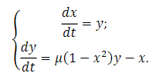
Были проанализированны фазовый портрет с коэффициентами 𝜇 равными: 8, 4, 16, они предствленны на рисунках 7, 8, 9 сообведственно.
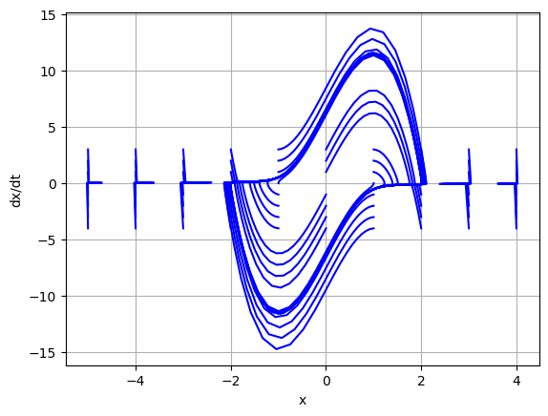
Рисунок 7 - Фазовый портрет при μ = 8
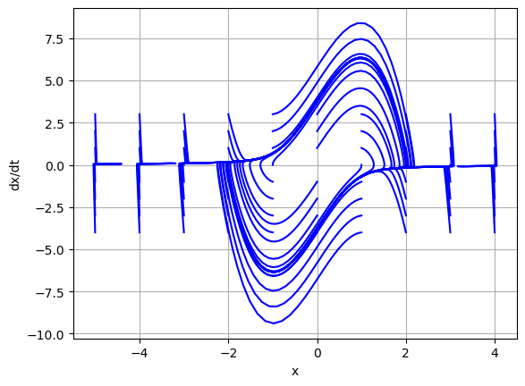
Рисунок 8 - Фазовый портрет при μ = 4
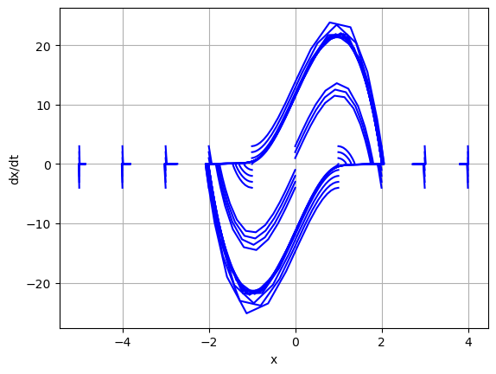
Рисунок 9 - Фазовый портрет при μ =16
При анализе изображений можно заметить, что с увеличение μ – цикл становится более вытянутым, колебания - более резкими и в итоге получаются релаксационные колебания с резкими скачками. При любом μ система всегда выходит на устойчивые колебания.
Далее был построен фазовый портрет аттрактора Лоренца (рис. 10) имеющий уравнение вида:
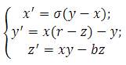
,где σ= 10, 𝑟 = 28, 𝑏 = 8/3 и начальных условий 𝑥(0) = 1, 𝑦(0) = 0, 𝑧(0) = 0.
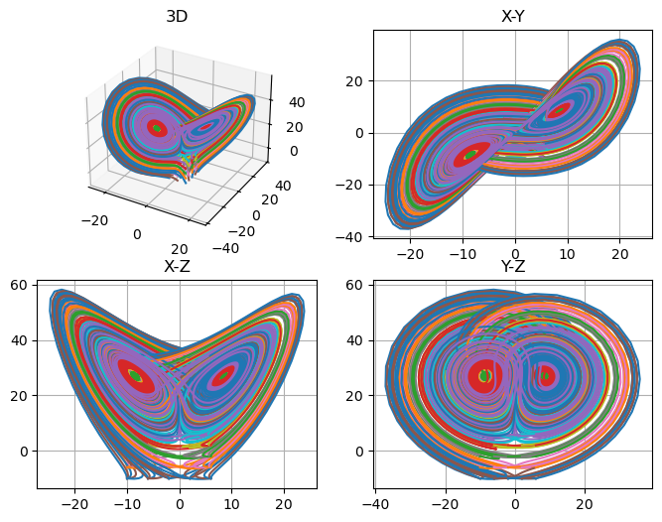
Рис. 10 - Фазовый портрет аттрактора Лоренца σ= 10, 𝑟 = 28, 𝑏 = 8/3
Далее исследовано влияние параметра r на поведение системы, при использовании только одного начального условия.
При уменьшении r до 8 (рис. 11) траектория быстро стремится к неподвижной точке, что соответствует нехаотическому поведению.
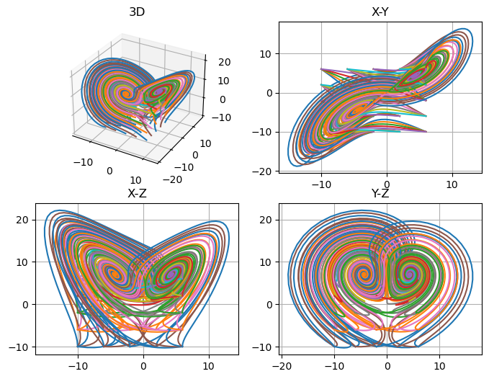
Рис. 11 - Фазовый портрет аттрактора Лоренца σ= 10, 𝑟 = 8, 𝑏 = 8/3

При увеличении r до 100 (рис. 12) наблюдается усиление хаотичности, увеличивается амплитуда колебаний, но сохраняет свою структуру. Траектория делает более резкие повороты и охватывает большую область фазового пространства.
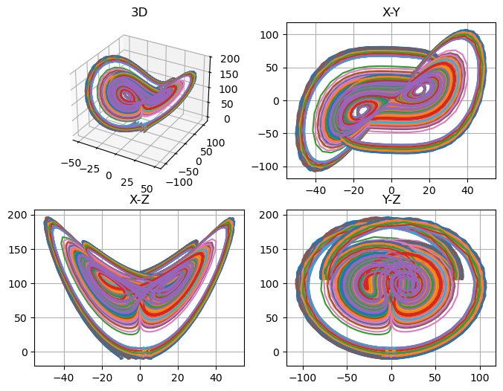
Рис. 12 - Фазовый портрет аттрактора Лоренца σ= 10, 𝑟 = 100, 𝑏 = 8/3
Выводы.
В рамках исследования был выполнен анализ фазовых портретов четырех динамических систем: математического маятника, нелинейной управляющей системы, осциллятора Ван дер Поля и аттрактора Лоренца. Для математического маятника установлены два ключевых типа поведения: в идеализированных условиях наблюдаются устойчивые периодические колебания, тогда как при введении трения все траектории асимптотически приближаются к положению равновесия. Нелинейная система управления проявила три дифференцированных сценария функционирования, определяемых степенью отклонения от целевого состояния. В случае осциллятора Ван дер Поля зафиксирована эволюция динамики: от плавных гармонических колебаний при малых параметрах к релаксационным циклам с выраженными скачкообразными переходами при их росте. Изучение аттрактора Лоренца выявило бифуркацию режимов — система способна демонстрировать как упорядоченную периодичность, так и детерминированный хаос, сохраняя при этом структурную устойчивость. Экспериментальные данные по всем исследуемым системам показали полную корреляцию с теоретическими моделями, подтвердив адекватность примененных методов анализа.

